微信公众号爬虫服务 API 文档
本文档详细介绍了微信公众号爬虫服务的 HTTP 接口及其返回格式。所有接口均需要通过 API Key 进行认证。
亦可参见OpenAPI：
https://wxcrawl.touchturing.com/docs

认证 (Authentication)
所有 /api/ 路径下的接口都需要在请求头中包含以下字段进行认证：
- x-api-key: 您的 API Key。
- x-timestamp: 当前 Unix 时间戳（秒）。
- x-signature: 签名字符串。

签名生成规则
签名 (x-signature) 是通过对特定字符串进行 MD5 哈希计算得到的。计算公式如下：
md5(api_key + endpoint + timestamp + api_secret)
其中：
- api_key: 您的 API Key。
- endpoint: 请求的接口路径，例如 /api/search。不包含query参数。
- timestamp: x-timestamp 请求头的值。
- api_secret: 您的 API Secret。
示例 Python 签名生成代码:
Python
import hashlib
import time
api_key = "YOUR_API_KEY"
api_secret = "YOUR_API_SECRET"
endpoint = "/api/search" # 替换为实际的接口路径
timestamp = str(int(time.time()))
message = f"{api_key}{endpoint}{timestamp}{api_secret}"
signature = hashlib.md5(message.encode()).hexdigest()
headers = {
"x-api-key": api_key,
"x-timestamp": timestamp,
"x-signature": signature,
}
print(headers)

接口列表

1. 搜索微信公众号
根据关键词搜索微信公众号信息。
- URL: /api/search
- HTTP 方法: GET
- 认证: 需要。
请求参数 (Query Parameters):
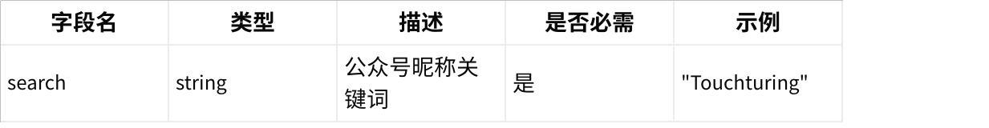
点击图片可查看完整电子表格
响应 (Response):
application/json
- 成功响应 (Status: 200 OK):
JSON
{
"code": 200,
"data": [
{
"name": "公众号昵称",
"alias": "公众号别名",
"head_image_url": "头像 URL",
"signature": "功能介绍",
"service_type": 0, // 服务号类型，0: 未知, 1: 订阅号, 2: 服务号
"verify_status": -1 // 认证状态，-1: 未认证, 0: 已认证
}
]
}
示例 Python 代码:
Python
import requests
import time
import hashlib
BASE_URL = "https://wxcrawl.touchturing.com"
API_KEY = "test_id"
API_SECRET = "test_secret"
def get_auth_headers(endpoint):
timestamp = str(int(time.time()))
message = f"{API_KEY}{endpoint}{timestamp}{API_SECRET}"
signature = hashlib.md5(message.encode()).hexdigest()
return {
"x-api-key": API_KEY,
"x-timestamp": timestamp,
"x-signature": signature,
}
endpoint = "/api/search"
headers = get_auth_headers(endpoint)
params = {"search": "Touchturing"}
try:
response = requests.get(f"{BASE_URL}{endpoint}", headers=headers, params=params)
response.raise_for_status()
print(response.json())
except requests.exceptions.HTTPError as e:
print(f"Error: {e.response.status_code} - {e.response.json()}")

2. 获取最新文章列表
获取指定公众号的最新文章列表。
- URL: /api/latest_articles
- HTTP 方法: GET
- 认证: 需要。
请求参数 (Query Parameters):
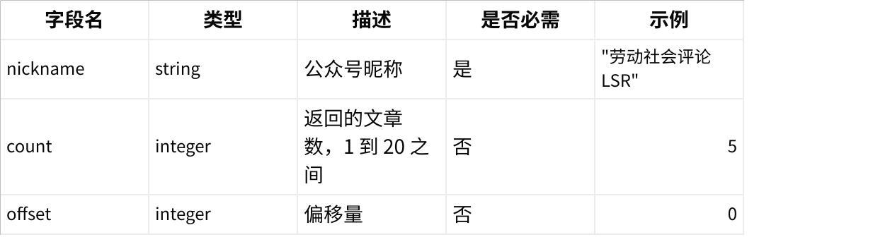
点击图片可查看完整电子表格
响应 (Response):
application/json
- 成功响应 (Status: 200 OK):
JSON
{
"code": 200,
"data": [
{
"title": "文章标题",
"link": "文章链接",
"cover": "封面图片 URL",
"digest": "文章摘要",
"create_time": 1678886400, // Unix 时间戳
"update_time": 1678886400, // Unix 时间戳
"publish_type": 0 // 发布类型
}
],
"total": 100 // 总文章数
}
示例 Python 代码:
Python
import requests
import time
import hashlib
BASE_URL = "https://wxcrawl.touchturing.com"
API_KEY = "test_id"
API_SECRET = "test_secret"
def get_auth_headers(endpoint):
timestamp = str(int(time.time()))
message = f"{API_KEY}{endpoint}{timestamp}{API_SECRET}"
signature = hashlib.md5(message.encode()).hexdigest()
return {
"x-api-key": API_KEY,
"x-timestamp": timestamp,
"x-signature": signature,
}
endpoint = "/api/latest_articles"
headers = get_auth_headers(endpoint)
params = {"nickname": "劳动社会评论LSR", "count": 2}
try:
response = requests.get(f"{BASE_URL}{endpoint}", headers=headers, params=params)
response.raise_for_status()
print(response.json())
except requests.exceptions.HTTPError as e:
print(f"Error: {e.response.status_code} - {e.response.json()}")

3. 提取文章 Markdown 内容
提取微信公众号文章的 Markdown 内容。
- URL: /api/extract
- HTTP 方法: GET
- 认证: 需要。
请求参数 (Query Parameters):
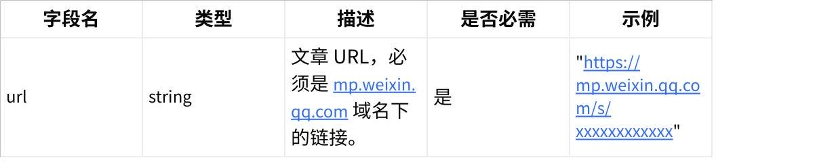
点击图片可查看完整电子表格
响应 (Response):
application/json
- 成功响应 (Status: 200 OK):
返回一个引号包裹的纯文本的 Markdown 格式文章内容。
JSON
"# 文章标题\n=========\n\n文章正文内容..."
示例 Python 代码:
Python
import requests
import time
import hashlib
BASE_URL = "https://wxcrawl.touchturing.com"
API_KEY = "test_id"
API_SECRET = "test_secret"
def get_auth_headers(endpoint):
timestamp = str(int(time.time()))
message = f"{API_KEY}{endpoint}{timestamp}{API_SECRET}"
signature = hashlib.md5(message.encode()).hexdigest()
return {
"x-api-key": API_KEY,
"x-timestamp": timestamp,
"x-signature": signature,
}
endpoint = "/api/extract"
headers = get_auth_headers(endpoint)
# 替换为有效的微信文章链接
params = {"url": "https://mp.weixin.qq.com/s/xxxxxxxxxxxx"}
try:
response = requests.get(f"{BASE_URL}{endpoint}", headers=headers, params=params)
response.raise_for_status()
print(response.json())
except requests.exceptions.HTTPError as e:
print(f"Error: {e.response.status_code} - {e.response.json()}")

4. 关键词搜索文章
在指定公众号的文章中根据关键词进行搜索。
- URL: /api/keyword_search
- HTTP 方法: GET
- 认证: 需要。
请求参数 (Query Parameters):
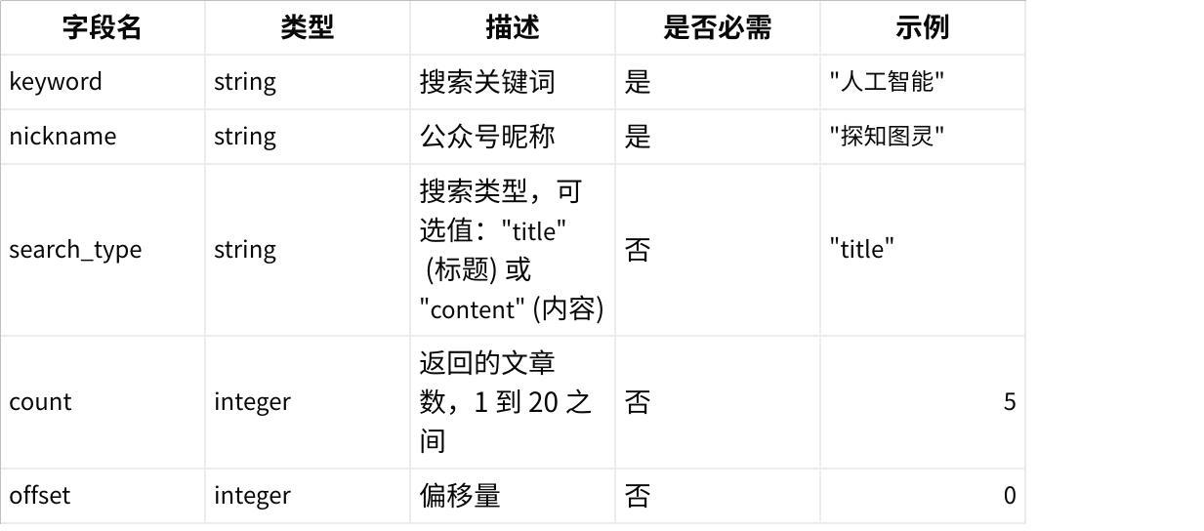
点击图片可查看完整电子表格
响应 (Response):
application/json
- 成功响应 (Status: 200 OK):
JSON
{
"code": 200,
"data": [
{
"title": "文章标题",
"link": "文章链接",
"cover": "封面图片 URL",
"digest": "文章摘要(一句话介绍，由发布者手动设置，可能为空)",
"create_time": 1678886400, // Unix 时间戳
"update_time": 1678886400, // Unix 时间戳
"publish_type": 0 // 发布类型
}
],
"total": 100 // 总文章数
}
示例 Python 代码:
Python
import requests
import time
import hashlib
BASE_URL = "https://wxcrawl.touchturing.com"
API_KEY = "test_id"
API_SECRET = "test_secret"
def get_auth_headers(endpoint):
timestamp = str(int(time.time()))
message = f"{API_KEY}{endpoint}{timestamp}{API_SECRET}"
signature = hashlib.md5(message.encode()).hexdigest()
return {
"x-api-key": API_KEY,
"x-timestamp": timestamp,
"x-signature": signature,
}
endpoint = "/api/keyword_search"
headers = get_auth_headers(endpoint)
params = {
"keyword": "人工智能",
"nickname": "探知图灵",
"search_type": "title",
"count": 5,
"offset": 0
}
try:
response = requests.get(f"{BASE_URL}{endpoint}", headers=headers, params=params)
response.raise_for_status()
print(response.json())
except requests.exceptions.HTTPError as e:
print(f"Error: {e.response.status_code} - {e.response.json()}")

